НИТЬ, ЧТО СОЕДИНЯЕТ ЗЕМЛЮ И НЕБО…
Доклад, заместителя директора по воспитательной работе ГУО «Олекшицкая средняя школа» Берестовицкого района Гродненской области Курило Светланы Владимировны на онлайн-семинаре «История Православия родного края: опыт и методика изучения» 25 февраля 2021 года.

…Говорят, что храм – это ниточка, которая связывает землю и небо.
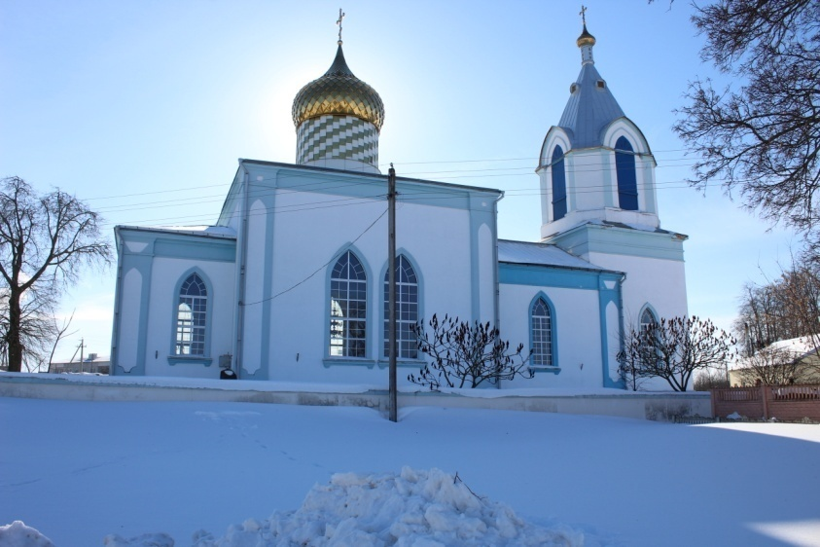
С давних времен и по сей день человек нуждается в таком необыкновенном месте, которое может приютить мирянина, уберечь от невзгод и неприятностей, предостеречь от ошибок, дать умиротворение и душевное успокоение. Церковь, по мнению многих, это тот причал, где человек чувствует себя в безопасности, где может доверить сокровенные тайны души, «поговорить о вечном», надеясь на искреннее понимание и всепрощение.
Значение церкви в жизни людей всегда было весомым. Поэтому-то и внешний вид храма всегда является каким-то сказочным, загадочным и торжественным, куда хочется просто зайти, найти понимание, ощутить тепло и уют, получить помощь. Именно таким торжественным местом, отточенным в своем архитектурном стиле, теплым приютом для успокоения души человеческой является Церковь Покрова Пресвятой Богородицы в Олекшицах Берестовицкого района.
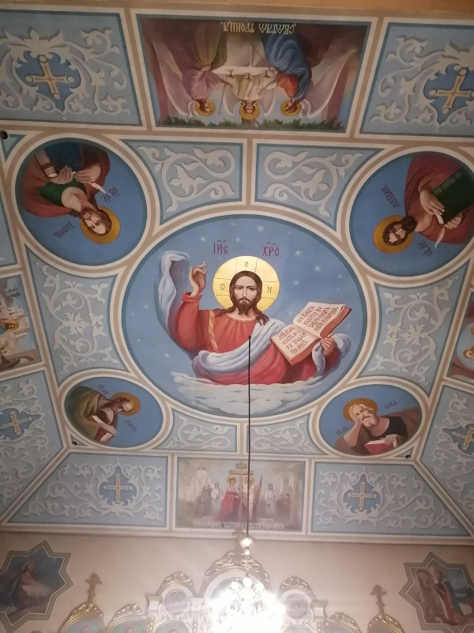
Находясь на пересечении трех важных дорог, она встречает и провожает путника уже около двух столетий, как бы благословляя его на добрые дела и мысли, предостерегая от искушений, указывая праведный путь земного бытия.
История церкви берет свое начало в 1871 году, но ее строительство «при самом почтовом тракте на виду проезжающих близ почтовой станции» началось еще в 1866 году. Разработку проекта и подготовку сметы нового храма поручили архитектору И. Михаэлису. Надо отметить, что при том уровне строительной техники возводить такие большие каменные сооружения было очень непросто. Существует предание, что еще на стадии возведения фундамента был перепутан план-чертеж будущего строения. По чьей вине это случилось, неизвестно, но церковь в Олекшицах была заложена более высокой и просторной, чем в других селениях подобного масштаба.
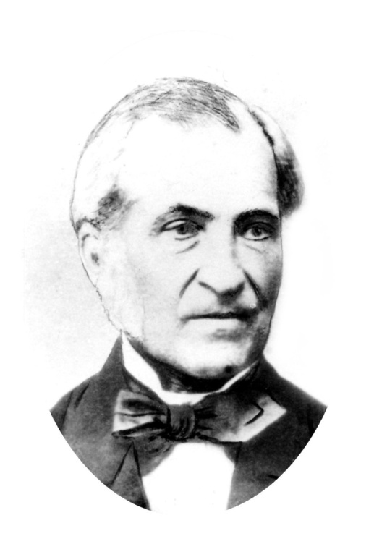
Основная работа по возведению церкви ложилась на церковный совет и в первую очередь на священника. Им в то время был Анатолий Ковалевский, человек мудрый и настойчивый, который более сорока лет возглавлял сельскую церковь. Надо отметить, что с конца 18 и до начала 20 века в Олекшицах служили три поколения Ковалевских: Михаил, Антоний и Лев. Если говорить об этой удивительной династии священников, то Ковалевские служили и продолжают служить церкви и людям на протяжении 10 поколений. Самым известным светским представителем этого рода является Осип Михайлович Ковалевский – прафессор Казанского и Варшавского университетов, востоковед, исследователь монгольского языка.
Слово «отец», «отцы» в местной живой речи не упортребляются – это слишком высокий стиль. Но, как утверждают исследователи истории Олекшицкой церкви, ее священнослужителей на протяжении многих лет надо вспоминать только в высоком стиле. Это были настоящие Отцы для своей епархии, пример земного служения людям.
Название церкви | Годы служения | Фамилия, имя, отчество священнослужителя
Покрова Пресвятой Богородицы | 1871-1905 | Лев Антонович Ковалевский
 | 1905-1915 | Владимир Адамович Жеромский
 | 1921?-1922 | Николай Александрович Пигулевский
 | Март 1922 – октябрь 1926 | Иоанн Васильев
 | октябрь 1927 – сентябрь 1031 | Владимир Занкевич
 | Сентябрь 1931– январь 1932 | Церковью заведует настоятель Массолянской церкви Александр Лопатко
 | Январь 193 2 – май 1932 | Михаил Словиньский
 | Май 1932 – июнь 1935 | Федор Белецкий
 | Июнь 1935 – ноябрь 1935 | Николай Баталин
 | Ноябрь 1935 – сентябрь 1938 | Николай Туровский
 | Сентябрь 1938 – 1944 | Иоаким Иванович Лещинский
 | 1945 | Владимир Васильевич Беляев
 | 25.11.1946 | Виктор Гацкевич
 | 1945-1955 | Константин Клесов
 | 1956-1059 | Михаил Викторович Гапоник
 | ? - 1963 | Николай Семенович Дубяго
 | 1991-1992 | Александр Иванович Терещенко
 | 1992-1998 | Вадим Иванович Петельский
 | С 01.02.1998 | Сергей Витальевич Гмир
Возведение шло долго и трудно, требовало много денег, строительного материала, рабочей силы. Но 17 ноября 1871 года церковь была освящена в честь Покрова Пресвятой Богородицы. В свое время очень много для обустройства церкви сделал граф Аркадий Евграфович Курлов. Граф был богатым, но бездетным человеком. Поэтому свой капитал и всю душу он вложил в оформление и благоустройство храма. Благодаря его усилиям, был заказан двухъярусный иконостас, приобретена дорогостоящая церковная утварь, стены расписаны орнаментами и сюжетами из библейских историй и житий святых. Талантливому мастеру были заказаны иконы.
История храма, начавшаяся в далеком 19 веке, довольно интересна и уникальна в своем роде. За своё почти полуторавековое существование Олекшицкая церковь пережила многое: трудные годы возведения, многоликое служение священников, живших в разные исторические периоды, революционные и военные катаклизмы, время забвения и равнодушия и, наконец, эпоху возрождения.
Именно эпохой возрождения и архитектурного процветания я бы назвала время, когда настоятелем церкви стал протоиерей Сергий Гмир, который с необычайным воодушевлением продолжает начатое предшественниками благое дело восстановления Свято-Покровской церкви и бескорыстного служения людям. Священник современный и довольно грамотный, он прекрасно понимает, что очищение души человеческой, поиск им духовной истины напрямую зависит от культуры и эстетики того места, где свершаются эти великие таинства.
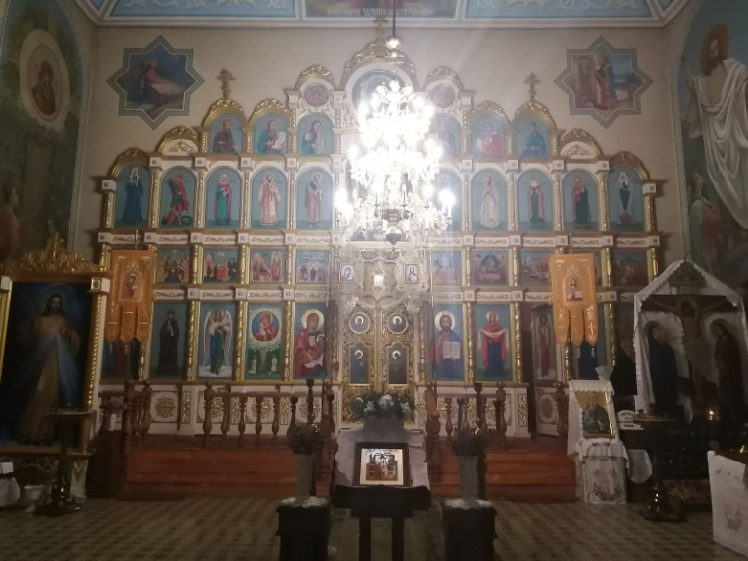
Сегодня Олекшицкая церковь явно преобразилась. Давно не бывавшие здесь люди отмечают особую величественность святого места как изнутри, так и снаружи. Внутренние реставрационные работы, проведенные за счет спонсорских средств и пожертвований прихожан и благодаря неуемной энергии отца Сергия, создают особый возвышенный фон и таинственный колорит храма. Побывав здесь, обращаешь внимание на тонкий эстетический вкус, с которым выполнено оформление церкви и который так гармонически созвучен состоянию души человека, готового к общению с Богом. Сегодня в церкви очень комфортно и в сочетании с величественностью по-домашнему уютно. Благодаря стараниям настоятеля, в храм проведено отопление, заменены окна, приобретены новые двери, обновлен иконостас.
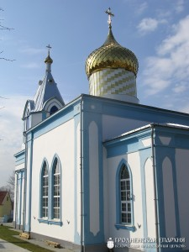
Исторически сложилось, что особую значимость для церкви имеет купол, который в христианстве символизирует духовное небо. Количество их тоже имеет значение: два купола символизируют два естества Богочеловека Иисуса Христа – ангельскую и человеческую.
Золотистые купола, посвященные Иисусу, давно были мечтой настоятеля Сергия Гмира. Много труда положено им в благое дело возведения сверкающих куполов: приобретение материала, создание эскиза на бумаге и конструкции на земле, возведение на высоту. За всем этим стоит трудоемкая работа и необычайная искренняя целеустремленность человека, который душой болеет за свое дело, любит людей, творит свои святые деяния только во благо. Отец Сергий часто шутит, что за время работы по реконструкции Олекшицкого храма он приобрел много строительных навыков, поэтому может запросто выполнять функции прораба или профессионального инженера.
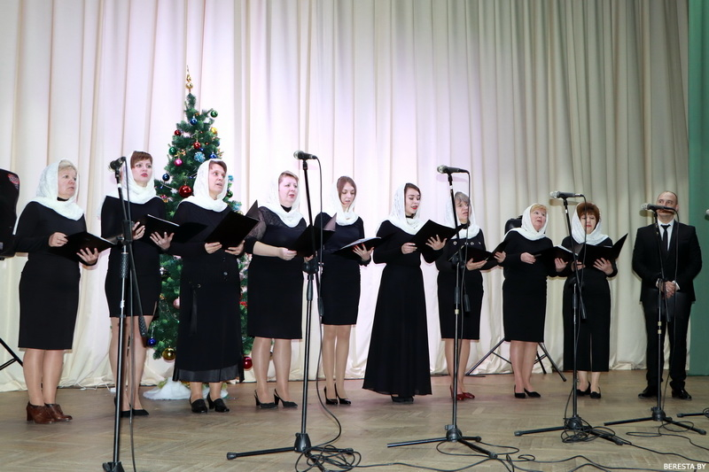
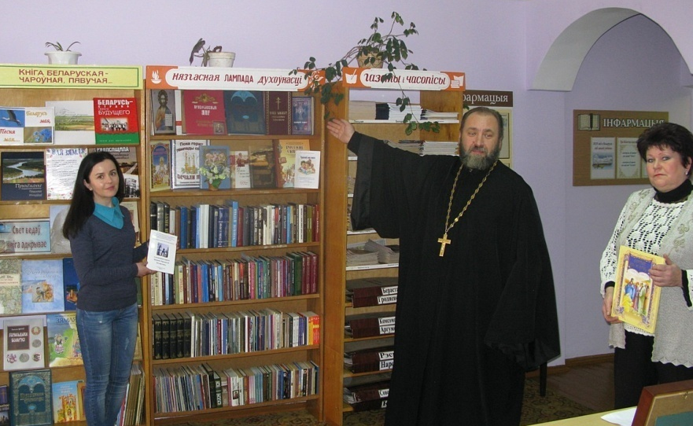
Нельзя не упомянуть, что настоятель – довольно активный и деятельный человек, который и сегодня проводит огромную просветительскую работу с прихожанами. Отец Сергий всегда находит поддержку в семье. И это не пафосные слова, потому что слово «поддержка» в доме батюшки не имеет переносного значения. Матушка Елена, женщина очень искренняя в отношениях и мудрая в делах, всегда является гармоничным дополнением отца Сергия. Являясь регентом церковного хора, она учит прихожан песнопениям. Олекшицкой хор является постоянным участником отборочного тура церковных песнопений «Коложский благовест». А еще матушка испытывает истинное удовольствие от работы с детьми в воскресной школе, часто выступает перед родителями в нашем учреждении образования. Двое сыновей Виталий и Серафим, выросли благопристойными и порядочными молодыми людьми. Семья священнослужителя является достойным примерам понимания, любви, порядочности, поэтому служба верой и правдой, неподдельная открытость «на миру» – это их общее семейное дело, это их образ жизни, основанный на вековых христианских ценностях.
…Сегодня, как и много лет назад, Олекшицкая Свято-Покровская церковь, только уже с возвышающимися сверкающими куполами, виднеется отовсюду, едешь ли ты из Гродно, Берестовицы или Волковыска. Величественное и просторное бело-голубое строение является замечательным сооружением, архитектурным творением, которое заметно обновилось и в полной мере выполняет свое непосредственное предназначение – лечит человеческую душу, дарит успокоение, вселяет надежду и веру в заблудшего.
А ты живешь и чувствуешь, что есть в нашем суетном мире вечные понятия, вечные ценности, над которыми не властно ни время, ни забвение, ни людское злословие. Есть то, что выше человека! Это Душа, Вера, Вечность, на страже которых стоит святой храм со стремящимися ввысь золотистыми куполами – ниточка между землей и небом! И эту веками не рвущуюся связь поддерживает ныне семья Отца, олекшицкого священника, воплощающая душевное родство людей и символизирующая святость, веру и величайшую духовность.
ЛИТЕРАТУРА
1. Кийко, С.М. История церкви Покрова Пресвятой Богородицы в Олекшицах / С.М.Кийко. Москва, 2009.
2. Колесник, Л.Р. От Олекшиц до Эйсмонтов: время, пространство судьбы / Л.Р. Колесник. – Минск : Колорград, 2020. – 272 с.

